|  |  |  |  |
| --- | --- | --- | --- |
| **PL-01** | **07** | Puga Fernández **Maldonado Escobedo** | **Gonzalo**  **Roberto Carlos** |
| Nº PLo | Equipo | Apellidos | Nombre |

|  |  |
| --- | --- |
| **71.779.257-Y**  **73208290** | **UO277906@uniovi.es**  **UO297453@uniovi.es** |
| DNI | e-mail |

|  |  |  |
| --- | --- | --- |
| 5 | Modelado analítico del rendimiento de un servidor |  |
| Nº Práctica | Título | Calificación |

|  |
| --- |
| Comentarios sobre la corrección |
|  |

### Asignatura de

# Configuración y Evaluación de Sistemas

## Curso 2022-2023

|  |  |
| --- | --- |
|  | **Área de Arquitectura y Tecnología de Computadores** Departamento de Informática de la Universidad de Oviedo |

**Índice**

1. **Gráfica de las curvas de tiempo de respuesta R y de la productividad X**
2. **Gráfica de las curvas de tiempo de respuesta R y de la productividad X.**

Se han escogido los puntos de 125, 150 y 200 usuarios.

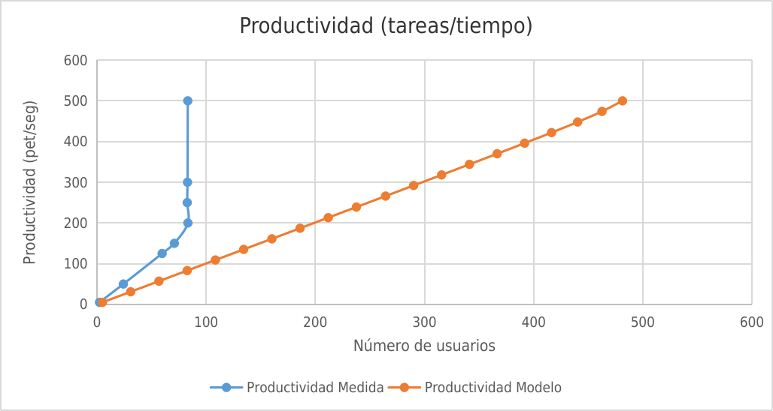

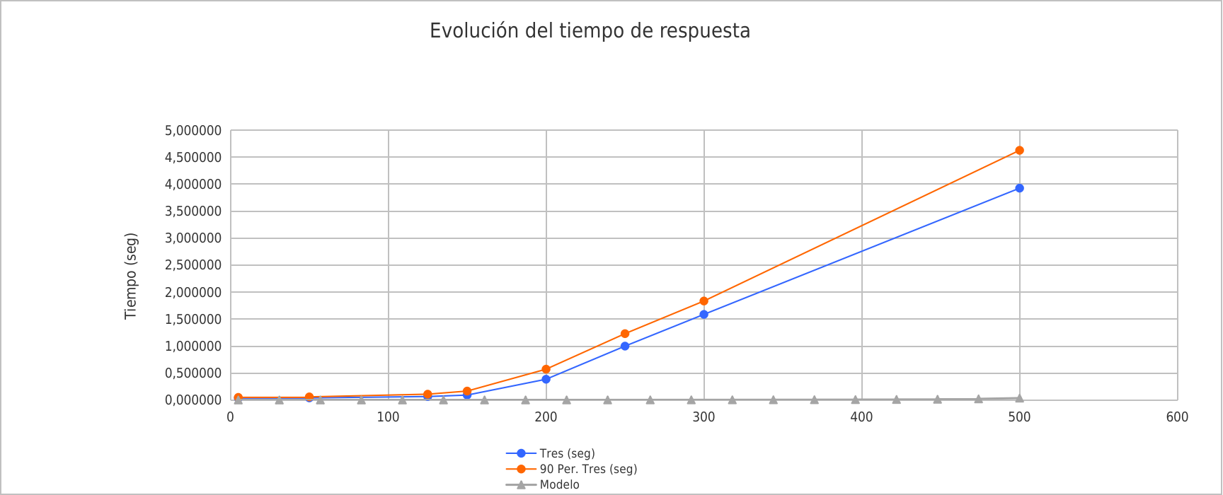

|  |  |  |  |
| --- | --- | --- | --- |
|  | N | RM | XM |
| 1 | 125 | 0,067812912 | 59,676666 |
| 2 | 150 | 0,094775894 | 70,903336 |
| 3 | 200 | 0,388242126 | 83,293335 |